**Про продаж на електронному аукціоні без умов**

**об’єкта малої приватизації комунальної власності**

**м. Луцька нежитлового приміщення**

**на проспекті Волі, 8**

**23.10.2018**

ВІДДІЛ УПРАВЛІННЯ МАЙНОМ МІСЬКОЇ КОМУНАЛЬНОЇ ВЛАСНОСТІЛУЦЬКОЇ МІСЬКОЇ РАДИ **інформує про продаж на електронному аукціоні без умов об’єкта малої приватизації комунальної власності міста Луцька**

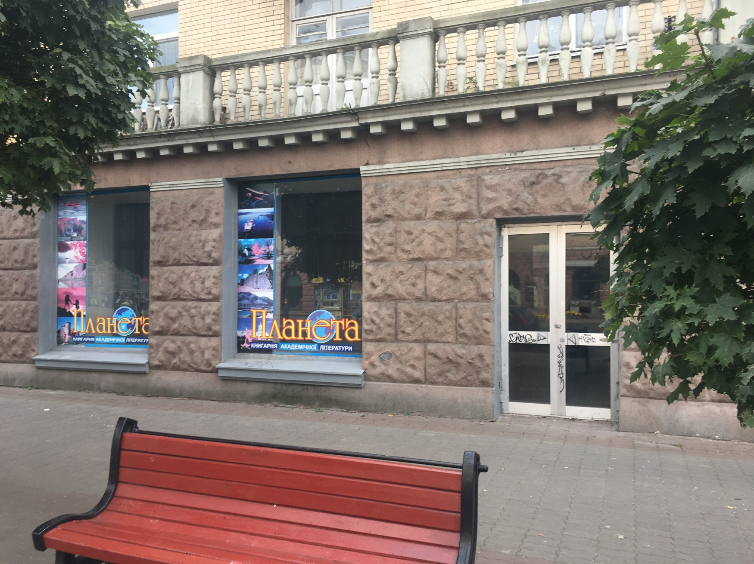

|  |  |
| --- | --- |
| Найменування об’єкта приватизації, його місцезнаходження | **Нежитлове приміщення на проспекті Волі, 8**  **Нежитловр** (пам’ятка містобудування та архітектури  місцевого значення, охоронний № 4-Вл) |
| Опис об’єкта | Нежитлове приміщення загальною площею 89,4 кв.м розташоване на 1 поверсі в 4-поверховому житловому будинку з офісними та торгівельними приміщеннями, 1959 року побудови. Будівля знаходиться в центральній частині міста на проспекті Волі з доступним транспортним та пішохідним сполученням.  Конструктивні елементи будівлі: фундамент – стрічковий цегляний та з/бетонний, стіни і перегородки – цегляні, перекриття – з/бетонні панелі, покрівля – металопрофіль. Приміщення обладнане системами електро-, водопостачання, водовідведення, мережею центрального опалення.  Фотографічне зображення та технічна  документація додаються |
| Інформація про балансоутримувача (місцезнаходження, контактні дані) | Департамент житлово-комунального господарства Луцької міської ради (код ЄДРПОУ 34572192, тел. 773150, e-mail: dzkg@lutskrada.gov.ua) |
| Спосіб проведення аукціону | Електронний аукціон без умов |
| Стартова ціна об’єкта | **3 149 040,00 грн**. з ПДВ (три мільйони сто сорок  дев’ять тисяч сорок гривень, 00 копійок) |
| Розмір гарантійного внеску | **314 904,00 грн. (**триста чотирнадцять тисяч  дев’ятсот чотири гривні, 00 копійок) |
| Найменування установи банку, її адреса та номери рахунків, відкритих для внесення гарантійного внеску, реєстраційного внеску та проведення розрахунків за придбаний об’єкт | (Посилання на перелік авторизованих майданчиків: <https://prozorro.sale/info/elektronni-majdanchiki-ets-prozorroprodazhi-cbd2>) |
| Найменування банку, ідентифікаційний код згідно з ЄДРПОУ, МФО, місцезнаходження та номер рахунку в національній валюті для перерахування електронних майданчиків гарантійного та реєстраційного внесків та для проведення розрахунків за придбаний об’єкт | Банк одержувача коштів – ГУДКСУ у м. Луцьку Волинської області, МФО 803014 , одержувач коштів – відділ управління майном міської комунальної власності Луцької міської ради, код ЄДРПОУ 37610633, р/р 37322004007956 |
| Інформація про договори оренди, укладені щодо об’єкта | Приміщення вільне |
| Назва організатора аукціону, адреса, номер телефону, час роботи служби | Відділ управління майном міської комунальної власності Луцької міської ради (код ЄДРПОУ 37610633), адреса: вул. Богдана Хмельницького, 17, м. Луцьк, [viddil_mayna@ukr.net](mailto:viddil_mayna@ukr.net)  Тел. (033) 770990, 774233, з 8.30- 17.30 год. у робочі дні, обідня перерва з 13.00-13.45 год.  Нальник відділу - Грабко Алла Володимирівна |
| Дата та номер рішення органу приватизації про затвердження умов продажу об’єкта приватизації, прийнятого відповідно до ст.15 Закону про приватизацію | Наказ відділу управління майном міської комунальної власності від 19.10.2018 № 24 |
| Унікальний код, присвоєний об’єкту приватизації під час публікації переліку об’єктів, що підлягають приватизації електронній торговій системі | **UA-AR-P-2018-09-04-000002-3** |
|  | 1. **Аукціон без умов**   Дата, час та місце проведення аукціону: **22.11.2018** року, час проведення аукціону встановлюється автоматично ЕТС .  **Стартова ціна об’єкта (з ПДВ)** – становить  **3 149 040,00 грн**. (три мільйони сто сорок дев’ять тисяч сорок гривень, 00 копійок)  **Розмір гарантійного внеску (без ПДВ)** – становить  **314 904,00 грн.**  **Розмір реєстраційного внеску(з ПДВ) -** становить  **744,60 грн.**  Відповідно  **Крок аукціону** – 5% стартової ціни, що складає 1 **157 452,00 грн.**  Заява на участь в електронному аукціоні повинна містити закриту цінову пропозицію та подається протягом всього часу з моменту опублікування відповідного інформаційного повідомлення в електронній торговій системі до закінчення кінцевого строку прийняття заяв на участь в електронному аукціоні закритих цінових пропозицій.  Кінцевий термін подання заяв на участь в аукціоні без умов (подання цінових аукціонних пропозицій) встановлюється ЕТС в проміжку часу 19.30 – 20.30 години дня, що передує дню проведення електронного аукціону.  8 Закону  На виконання ст.18 “Про охорону культурної спадщини”, Покупець зобов’язаний укласти охоронний договір щодо придбаного об’єкта пам’ятки містобудування та архітектури місцевого значення, протягом 30 календарних днів з дати державної реєстрації права власності на придбаний об’єкт, (департамент культури Луцької міської ради, тел. (033)723426). |